Unidad V – Clase 2
Asignatura de Religión - Profesora Lorena González Vargas
4tos Básicos A y B

Nombre del Alumno (a):
Curso:
Instrucciones de entrega: Esta guía debe ser desarrollada en el cuaderno de religión o en hoja impresa la cual debe pegar en el cuaderno.
Modo de evaluar: La evaluación es formativa, por tanto debe sacar una fotografía a la actividad realizada y enviar al correo: lorena.gonzalez@laprovidenciarecoleta.cl
Fecha de entrega: viernes 11 de septiembre 2020

El compromiso personal de cuidar la naturaleza.
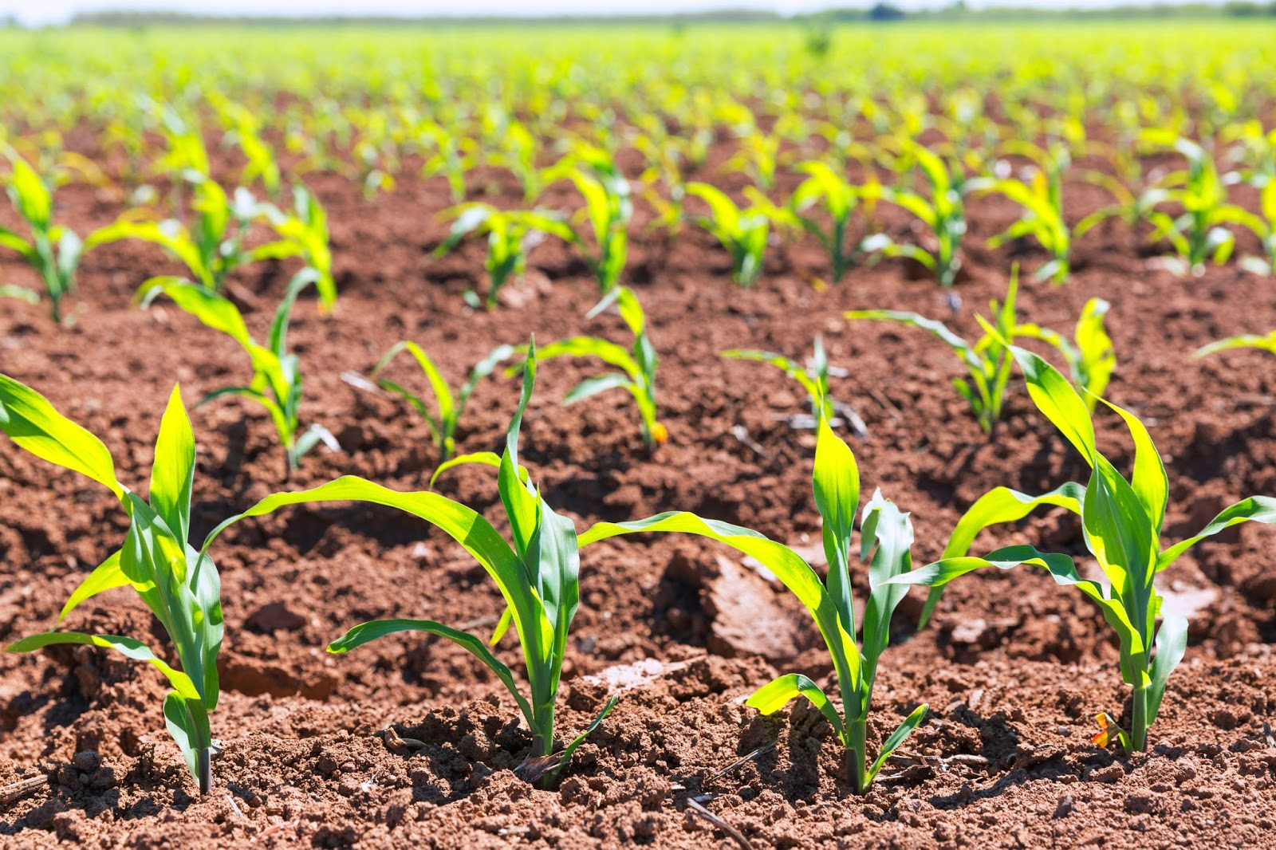
Queridos estudiantes, en la clase de esta semana vamos a profundizar sobre el deber que tenemos todos los seres humanos de cuidar y proteger nuestro planeta, especialmente el cuidado por la naturaleza.
Las primeras civilizaciones siempre tuvieron mucho amor y cuidado de la tierra, es así como te quiero invitar a observar el siguiente video que nos habla sobre la cultura maya y uso de la tierra que ellos tenían.
Observa el video: https://www.youtube.com/watch?v=rv3k9mGTRvo
Actividad 1: Después de ver el video responde.
- ¿Cómo era la relación del hombre con la tierra, en la cultura Maya?

- ¿Qué características religiosas tiene la cultura Maya?

Luego de responder las preguntas, es necesario recordar que hoy al igual que las primeras culturas, estamos llamados a promover el cuidado de nuestra tierra y su naturaleza, no podemos seguir teniendo conductas y acciones que dañen nuestro entorno (como: votar basura en cualquier lugar, desperdiciando el agua, dañando las flores y arboles, etc.) el cual es un regalo de Dios.
Actividad 2: A continuación debes escribir 10 frases, donde promuevas el cuidado de la naturaleza al interior de tu familia y en la escuela.

